Nîmes : la ministre Geneviève Darrieussecq rencontre les associations d'anciens combattants
- 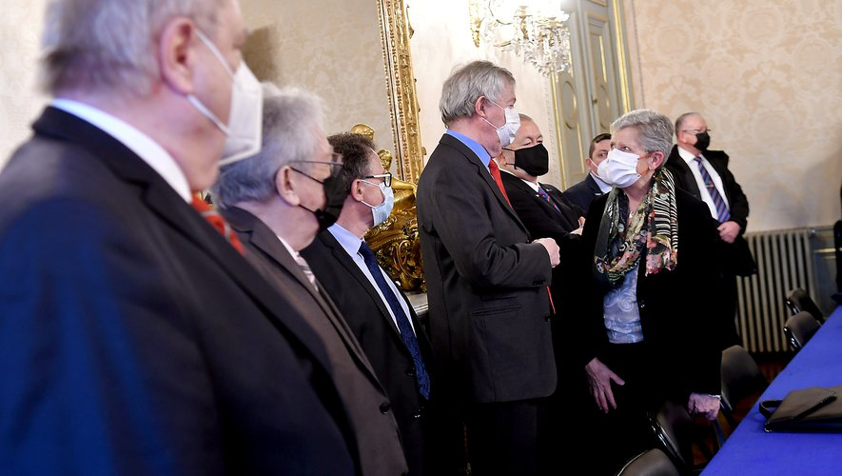Geneviève Darrieussecq, ce lundi matin à Nîmes. Midi Libre - Alexis Béthune
Politique, Nîmes, Gard
Publié le 14/02/2022 à 12:53
La Ministre passe sa journée dans le Gard, à Nîmes, puis dans le Gard rhodanien.
En amont de sa visite à l'ancien camp harki de Saint-Maurice-l'Ardoise, la ministre déléguée chargée de la Mémoire et des Anciens combattants, Geneviève Darrieussecq, a rencontré les associations d'anciens combattants en préfecture du Gard.
L'occasion d'entendre des demandes multiples. Celles, d'abord de ne pas oublier les appelés du contingent pour les commémorations du 60e anniversaire de la guerre d'Algérie, et de ne pas supprimer les avantages acquis, comme l'ont souligné, avant la rencontre, Dominique Raschella, président départemental de l'UNC du Gard et Bernard Lancement, vice-président du conseil départemental de l'Onac.
Jean-Pierre Lannoy, vice-président de l'Onac, s'est félicité de la revalorisation du point d'indice des pensions militaires d'invalidité, mises en place en 1926.
Florent Guillemin, président départemental de l'Associations nationale des participants aux opérations extérieures, a voulu faire entendre la voix de la "quatrième génération du feu" et travailler sur les délais d'obtention de la carte du combattant.
Gérard Quintanta, président du groupement 195 de la Fédération nationale André Maginot, a souhaité faire savoir que ses adhérents "sont maltraités en terme de revenus" et a insisté sur la necessité du "respect de la mémoire. L'emballage de l'Arc de Triomphe par Cristo, ça m'est resté en travers la gorge."
Guy Château, président de la Société des membres de la Légion d'honneur pour le Gard, souhaite pour sa part que les quotas de nominations soient bien honorés et Michel Paris, président de la Fname, revendique, plus largement une meilleure "reconnaissance de notre travail par les autorités".
Jean-Paul Boré, président des Amis de la fondation pour la mémoire de la Déportation était également présent. Et a insisté sur "l'urgence que la mémoire reste enseignée. Il y a du révisionnisme, le négationnisme est aussi important. Il y a un besoin d'affirmation républicaine du bien fondé de travailler la mémoire."

